<?php

namespace App\Http\Controllers;

use Illuminate\Http\Request;

class PageController extends Controller
{
public function showHomepage()
{
return "Chào mừng bạn đến với trang chủ!";
}
}

<?php

use Illuminate\Support\Facades\Route;
use App\Http\Controllers\PageController;

Route::get('/', [PageController::class, 'showHomepage']);

Route::get('/about', [PageController::class, 'showHomepage']);

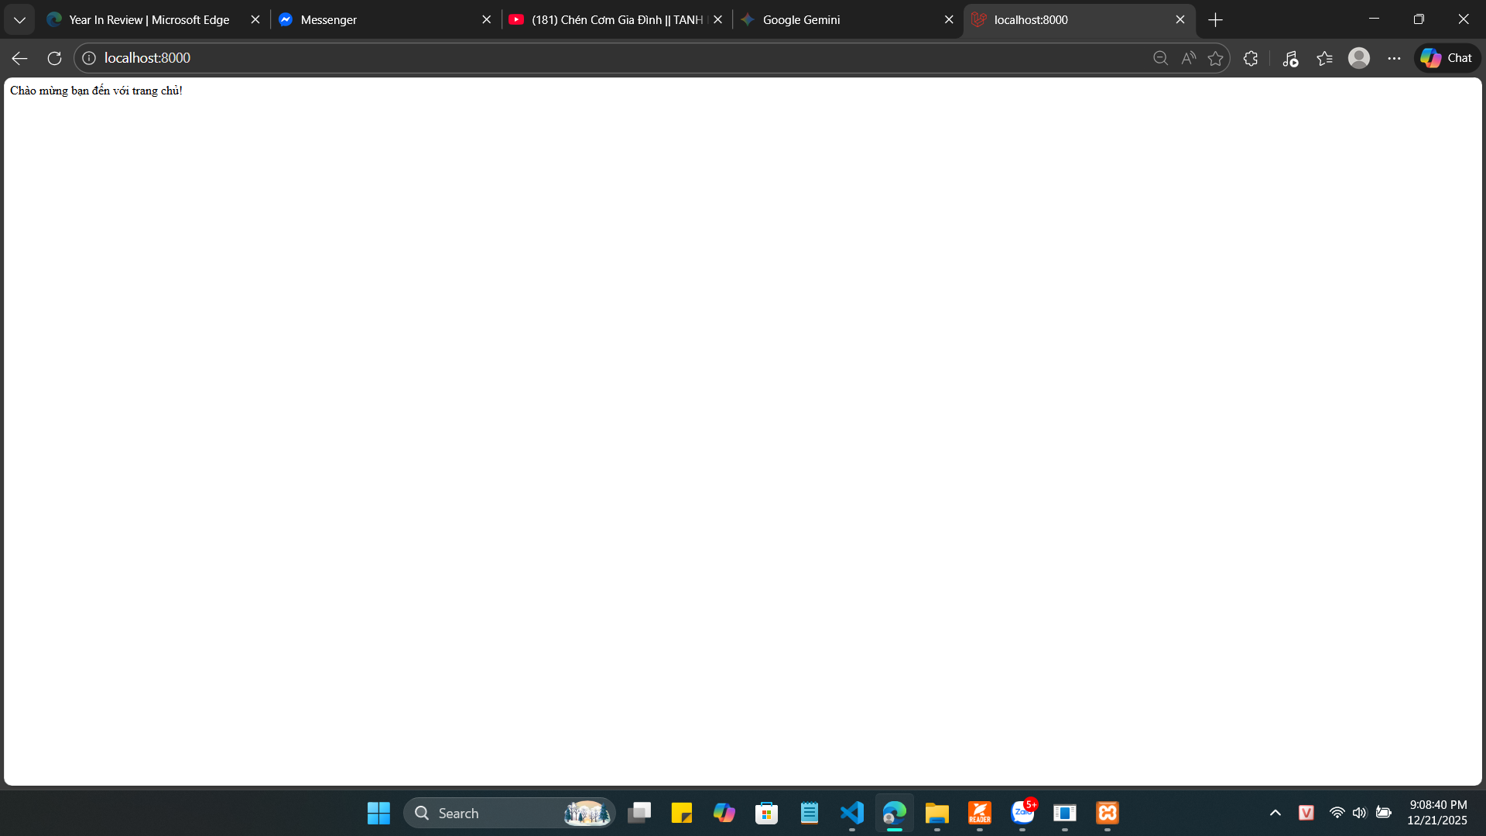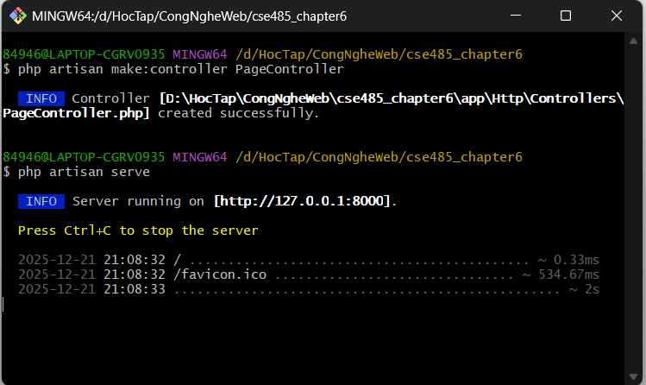

Câu hỏi: Tại sao Laravel lại tách 'bảng chỉ dẫn' (Routing) ra khỏi 'bộ não' (Controller)? Lợi ích của việc này là gì?

